中華藝校《舞》力全開 創藝台客獲獎十萬

【高雄訊】高雄市中華藝術學校學生真是了得！由包括舞蹈科與影劇科表演組共20位學生所組成的「電音三太子」創藝台客舞團，最近在參加由市府民政局主辦的「2012全民瘋台客.創意舞萬年」的競賽中，儘管面對其中有十多支由舞蹈班成人專業舞者所組成團隊的激烈挑戰，仍以優異的創意與動感舞技；加上團隊所營造的青春活力氣息與文創風格，吸引全場目光，並贏得評審的一致青睞，順利的拿下創意舞蹈組的冠軍，獲得10萬元獎金。也再度證明：中華藝校「舞」是最棒的！

在這次的競賽中，不僅是出動舞蹈科與影劇科表演組學生，更是全校總動員，包括音樂科自編電音舞曲，美術、時尚工藝科自創臉譜與戰旗設計，各科系的垂直整合，為一項競賽的榮譽感全力以赴，如此為贏得比賽的合作，除了看出師生與學校獲勝的企圖心；也看出各科系團結一致的決心。如此的組織氛圍，也彰顯出中華藝校繼續前進與向上提升的動力與潛力。

果然，在大家協力合作下，讓這支最有活力與舞技的隊伍，從8月的各區初賽順利擠進9月的複賽，並在複賽的30支隊伍中，順利獲得晉級，還拿下複賽的最高分。

而在11月決賽的10支隊伍中，面對幾乎清一色都是由舞蹈班專業舞者與舞蹈老師所組成的團隊，中華藝校的學生們可謂「初牲之犢不畏虎」，為了摘冠，乘勝追擊，就這樣，在以「創藝台客.舞力全開」為主題的舞碼中，腳踩著自編的電音舞曲節奏，臉上佩戴著自創的臉譜與戰旗，整齊劃一、韻律感十足；又虎虎生風、青春洋溢；並在臉譜與戰旗交構出傳統與時尚的識別意象中，異軍突起，脫穎而出。

評審們認為，學生們動感十足的舞蹈，創意的變化隊形，加上臉譜所呈現傳統與時尚交織的風格，以及戰旗的虎虎生風，既彰顯台灣民俗文化的精髓，更引領「台客舞」邁向時尚文化的最高意境，勇奪冠軍，實至名歸。

獲獎是喜悅的，但回想起一路準備參賽的過程，學生李敏葳表示：「大家都很拼！能過關斬將地舞出冠軍，對自己而言是一項考驗，當然也是在高中學習階段最美好的回憶」。自小學習現代舞、流行舞蹈，梁佩娟說，經過此次競賽所衝擊出的火花，讓她更深刻體會出舞蹈並非個人之事，是團隊合作默契的展現。同時，也是可以透過融合來深化在地文化，並漸進地成為全民運動。所謂「過程重於結果」，「而這競賽過程，就是一種最令人難忘的學習」她說。

中華藝校是南台灣唯一一所藝術學校，師生們在藝術競賽的成果展現，早已是有目共睹！其中的台客舞，為因應市府所承辦的2009年世運會，受市府委託，於是由中華藝校師生創意編舞，並負責全市的舞蹈教學與宣導，堪稱是台灣「台客舞的鼻袓」。

此次，師生們面對今年首度擴大舉辦的全民瘋台客的舞蹈競賽，繼續把冠軍留在中華藝校，並取得參與萬年季閉幕踩街演出的機會，不失「王者」風範，印證其實力，真不是蓋的！

就像在最近由高雄市所舉行的全國學生舞蹈大賽，中華藝校學生就在團體甲組現代舞、團體丙組民俗舞、個人組民俗舞，與古典舞的競賽中，榮獲優等冠軍，總計參賽四項，全部摘冠，並將以「四冠王」之姿，代表高雄市參加全國總決賽，競賽皆告捷，戰無不克，果然厲害！

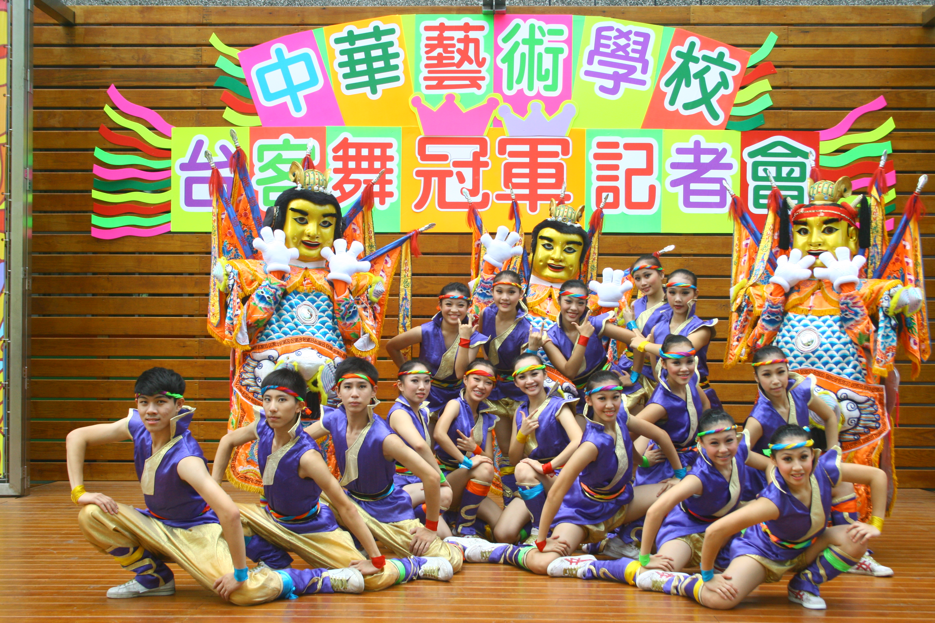
圖說：中華藝校學生「舞」力全開，拿下創意台客舞冠軍，
獲獎十萬，更不負台灣「台客舞鼻袓」的殊榮。

